TEFAF MAASTRICHT 2026
PAINTINGS SECTION | STAND 318

Swedish Lights: uno speciale focus sui pittori del nord
Per TEFAF Maastricht 2026, il nostro stand 318 offrirà una nuova esperienza espositiva: una “mostra nella mostra” dedicata ai pittori svedesi di inizio Novecento.
Swedish Lights mette al centro il fascino dei paesaggi nordici e la silenziosa magia della luce svedese, offrendo l’occasione di confrontarsi con un linguaggio pittorico che unisce rigore formale e sensibilità poetica e intimista, trasformando ogni scena in un’esperienza contemplativa.
Gustaf Fjæstad, Oskar Bergman, Jacob Olof Magnus Thunman e Axel Gabriel Zachrisson: appartengono a quella generazione di pittori scandinavi che, tra la fine dell’Ottocento e l’inizio del Novecento, seppero mediare con maestria tra la tradizione accademica e le nuove istanze del naturalismo e del simbolismo europeo.

Di pari interesse e altrettanto fascino lo stand prosegue con una selezione di dipinti e sculture di artisti europei dalla metà del XIX secolo alla prima metà del XX secolo. La nostra proposta espositiva attraversa sensibilità diverse tracciando un percorso che armonizza storia e istinto estetico: spaziando dalla danza onirica nel Faust di Theodore von Holst, allievo prediletto di Füssli, fino all’Autoritratto come manifesto identitario dell’artista parigina Henriette Daux.

I NOSTRI HIGHLIGHTS
Oskar Bergman. Il colore come misura dell’anima
In Sera di febbraio, Bergman trasforma il paesaggio nordico in un luogo sospeso tra realtà e visione. In questo crepuscolo nordico, rivela come il colore possa farsi misura dell’interiorità, evocando stati d’animo profondi e contemplativi. La luce calda del tramonto contrasta con il gelo dell’acqua e delle isole emergenti, mentre la tavolozza vibrante ma armoniosa e la resa meticolosa dei dettagli rivelano una sensibilità simbolista e post-impressionista, radicata nella tradizione romantica nordica. L’opera non descrive solo la natura: la trasfigura, suggerendo un silenzio metafisico in cui luce, colore e spazio diventano linguaggio poetico.
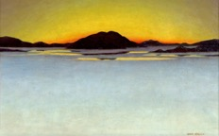
Oskar BERGMAN
(Stoccolma 1879 – Saltsjöbaden, Svezia 1963)
Sera di febbraio, 1910 c.
Oil on canvas, 32 x 53 cm
Firmato in basso a destra: OSKAR BERGMAN
Intitolato sul verso: Februari kväll
Gustaf Fjæstad - il "Maestro della neve" - uno dei più insigni e illustri artisti svedesi dell’inizio del XX secolo, fondatore del gruppo di artisti Rackstad Colony che riuniva artisti dediti a catturare la bellezza della natura nordica. Ha dedicato la sua intera esistenza, quasi fosse un’ossessione, a dipingere i paesaggi innevati della Svezia. La forza dei suoi quadri è quella di saper trovare in questi paesaggi ghiacciati una potenza metafisica ed emozionale unica, senza essere mai ripetitivo.
Qui un esempio, in questi due dipinti a confronto.

Fjæstad e l’eredità di Friedrich
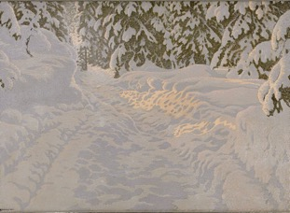
In Paesaggio innevato, la scena è racchiusa in uno spazio pittorico altamente concentrato, qui Fjaestad è più vicino ai romantici tedeschi dell’inizio XIX secolo che ai suoi contemporanei del Romanticismo Nazionale nordico. Come nel Monaco in riva al mare di Friedrich, la scena è ridotta all’essenzialità della natura incontaminata senza raffigurare nessun luogo specifico o identificabile, rendendo l’opera universale e invitando lo spettatore a un’esperienza intuitiva della natura, più che a una comprensione razionale.

Gustaf FJÆSTAD
(Stoccolma 1868 – Arvika, Svezia 1948)
Paesaggio innevato, 1913
Olio su tela, 97 x 150 cm
Firmato e datato in basso a sinistra: G. Fjæstad 1913

Mille sfumature di bianco: la tecnica puntinistica di Gustaf Fjæstad
Ne La neve la natura, quasi stilizzata come nelle xilografie giapponesi, è talmente suggestiva che sembra trascendere la realtà, nella fedeltà della rappresentazione di un giorno senza vento dove la neve rimane intatta. La composizione è realizzata con sostanze chimiche fotosensibili che unite alla maestria della tecnica puntinistica ad impasto permettono a Fjaestad di rappresentare il colore bianco con effetti ottici straordinari. Tonalità di rosso, blu e grigi conferiscono vibrazione cromatica alla tela, denotando una forte influenza di pittori neoimpressionisti come George Seurat. Osservando il dipinto si viene completamente trascinati all’interno entrando in uno stato mentale meditativo. C'è un'intrigante sensazione di magia incantata, un senso di fiaba infantile.
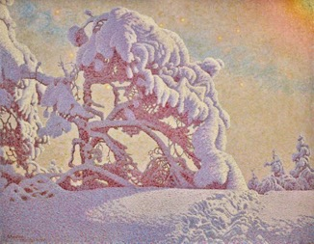
Gustaf FJÆSTAD
(Stoccolma 1868 – Arvika, Svezia 1948)
La neve, 1920-21
Olio su tela, 134 x 174 cm
Firmato e datato in basso a sinistra: G Fjæstad | Vermland 20-21

Il Faust di Theodor von Holst: una macabra danza
Allievo prediletto di Johann Heinrich Füssli, Theodor Matthias von Holst mette in scena il Faust di Goethe attraverso una visione perturbante e visionaria. Qui l’oscuro, il soprannaturale e la sensualità coesistono in un linguaggio pittorico originale. L’opera di ispira alla scena, raramente raffigurata, della Notte di Valpurga, durante la quale Faust e Mefistofele ballano con due streghe. Si articola in una composizione da leggersi da destra a sinistra: al centro, la coppia danzante domina la radura lunare, con Faust — autoritratto dell’artista — soggiogato dalla figura femminile spettrale, forse identificabile con Lilith, una strega dal pallore marmoreo e dalla gestualità ipnotica, il cui sguardo coperto dai lunghi capelli biondi sembra guidare Faust, come sotto incanto. Attorno alla coppia centrale, figure angeliche e demoniache, riferimenti alla morte e alla redenzione, scandiscono un equilibrio tra abisso e salvezza, creando tensione visiva e emotiva. Lo sfondo scuro è illuminato da chiarori lunari, evidenziando un colorismo brillante e un uso teatrale dello spazio.
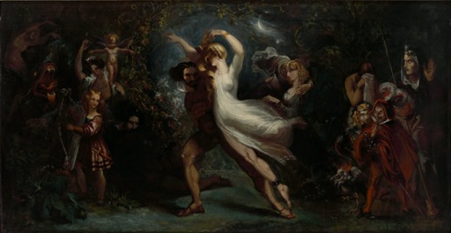
Theodor Matthias VON HOLST
(Londra, 1810 – 1844)
Scena dal Faust di Goethe, 1833 c.
Olio su tela, 96,5 x 184,5 cm
Provenienza: New York, Collezione privata; Roma, collezione privata.
Esposizioni: British Institution, Londra, 1833, n. 409

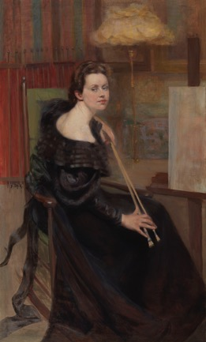
Henriette DAUX
(Parigi 1864 – Vanves 1953)
Autoritratto d'artista al cavalletto, 1880 – 85 circa
Olio su tela, 162 x 97 cm
Firmato al centro a sinistra: H. DAUX.
In cornice dorata coeva

Henriette Daux: un autoritratto come manifesto d’identità
Il grande Autoritratto di Henriette Daux intreccia la ritrattistica intima fin-de-siècle con le prime sensibilità simboliste, offrendo un’immagine sospesa simbolista e pre-modernista. L’artista, pennelli alla mano, affronta lo spettatore con uno sguardo diretto e perfettamente calibrato tra introspezione psicologica e consapevole autoaffermazione professionale. Ritraendosi al cavalletto, nel proprio studio, Daux rivendica con forza il ruolo dell’artista donna, trasformando l’autoritratto in una dichiarazione di identità sorprendentemente moderna.

⇓⇓⇓ PRESS LINK per scaricare immagini e informazioni ⇓⇓⇓

TEFAF MAASTRICHT 2026
14 - 19 marzo 2026 | 12 - 13 marzo, solo su invito

ANTONACCI LAPICCIRELLA FINE ART | STAND 318 | PAINTING SECTION
Antonacci Lapiccirella Fine Art nasce nel 2012 dalla fusione di due storiche gallerie d'arte presenti sul mercato internazionale da diverse generazioni. Specializzata in dipinti d’eccellenza, disegni e sculture di grandi maestri, l’eclettica collezione della galleria copre un arco temporale ampio, dalla fine del XVIII alla prima metà del XX secolo. Dai gradi protagonisti del Neoclassicismo alla pittura di paesaggio en plein air degli artisti stranieri in Italia, dalle atmosfere oniriche del periodo Simbolista alle ambientazioni sospese del Realismo magico, la galleria riserva particolare attenzione agli artisti italiani e nordeuropei.

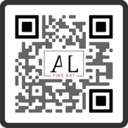
Antonacci Lapiccirella Fine Art
info@alfineart.com | www.alfineart.com
Via Margutta 54, 00187 Roma
+39 0645433036
Francesca Antonacci +39 3356148588
Damiano Lapiccirella +39 3356693181

